中汽协会《空路联运厢式运输半挂车试验方法》

团体标准编制说明

一、工作简要过程

**（一）任务来源**

根据《中国汽车工业协会关于2024年第一批团体标准立项通知的函》中汽协函字[2024]064号的要求，特编制其中计划号2024-4的团体标准《空路联运厢式运输半挂车试验方法》。

**（二）主要起草单位及任务分工**

本标准的起草单位包括：中汽研汽车检验中心（武汉）有限公司、郑州综合交通运输研究院有限公司、交通运输部科学研究院、交通运输部公路科学研究所、河南全程物流有限公司、中集车辆（集团）股份有限公司、河南航空货运发展有限公司、交通运输部规划研究院、洛阳市道路运输服务中心、驻马店广大鸿远车业有限公司、湖南大学。

中汽研汽车检验中心（武汉）有限公司作为第一起草单位，负责组织统筹本标准的制定，包括对起草组内成员工作分工、标准草案的编写、组织联络、内部意见征集以及标准文本内容修改等工作；由郑州综合交通运输研究院有限公司、交通运输部科学研究院、交通运输部公路科学研究所、河南全程物流有限公司、中集车辆（集团）股份有限公司、河南航空货运发展有限公司、交通运输部规划研究院、洛阳市道路运输服务中心、驻马店广大鸿远车业有限公司、湖南大学负责对产品进行实施验证。

**（三）标准研讨情况**

2024年12月，中汽研汽车检验中心（武汉）有限公司向中国汽车标准化委员会专标委提交了标准立项申请以及预研的工作情况汇报。

2024年12月，由中国汽车工业协会专用车分会秘书处组织了标准立项审查会，经与会专家讨论评审，2024年1月标准立项通过。

2025年2月，标准项目工作组成立，以中汽研汽车检验中心（武汉）有限公司、郑州综合交通运输研究院有限公司、交通运输部科学研究院、交通运输部公路科学研究所、河南全程物流有限公司、中集车辆（集团）股份有限公司、河南航空货运发展有限公司、交通运输部规划研究院、洛阳市道路运输服务中心、驻马店广大鸿远车业有限公司、湖南大学等为主要起草单位，制定了标准的编制计划。

2025年4月，完成标准草案编写，并完成了初步的验证工作。

2025年5月，工作组内部完成了线上讨论，并形成征求意见稿。

二、标准编制原则和主要内容

**（一）编制原则**

本标准的制定符合产业发展的原则，本着先进性、科学性、合理性和可操作性的原则以及标准的目标、统一性、协调性、适用性、一致性和规范性原则来进行本标准的制定工作。本标准起草过程中，主要按GB／T 1.1《标准化工作导则 第1部分：标准化文件的结构和起草规则》要求进行的。

空陆联运厢式运输半挂车是一种专为航空与公路多式联运设计的特种运输装备，主要用于实现航空集装器（如ULD航空集装箱、集装板）与公路运输车辆的无缝衔接。到目前为止，已形成空路联运厢式运输半挂车技术要求这一标准文件，但其内容上不包含相关车辆的试验方法的内容，为了指导相关车辆技术要求所需要进行的测试，有必要对空路联运厢式半挂车的试验方法进行标准制定，因此本文件的参数指标主要是根据《空路联运厢式运输半挂车技术要求》来进行约定的。

**（二）主要技术内容**

本文件规定了空陆联运厢式运输半挂车的试验方法。以下为本标准主要内容的相关说明。

**2.1 标准范围**

本文件规定了空陆联运厢式运输半挂车的试验方法。

**2.2 术语与定义**

空陆联运厢式运输半挂车于车底架上设有传送辊系统，来运输装有货物的航空集装器。本标准主要针对车厢性能、传送辊系统性能及其配套装置进行试验方法的统一。

**2.3 试验方法**

试验项目要求在满足《空路联运厢式运输半挂车技术要求》内部规定的同时，部分试验方法参照此标准进行。

主要尺寸测量试验、基本性能试验、厢体强度试验及密封性试验参考GB/T 23336和JT/T 389等标准进行试验的进行。试验方法重点对车厢地板强度、传送辊系统强度、传送辊系统寿命及挡货/限位装置等进行了要求。起草单位通过对车辆进行试验，证明了本标准的试验方法是合理的。

三、采用国际标准和国外先进标准情况

本标准制定过程中未采标国际、国外标准。

四、主要关键指标及试验验证情况

本标准是在结合我国空路联运厢式运输半挂车技术要求标准基础上进行修订。部分试验验证情况如下所示。

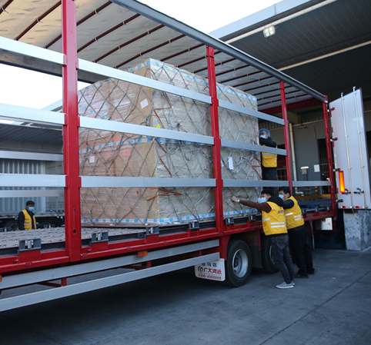

图1 车厢地板强度试验

采用M型集装板均匀装载9吨货物放置到车厢地板上，静置30 min，然后移除，测试5次以上。 试验后，车厢地板及其他结构件均未出现变形及损伤。

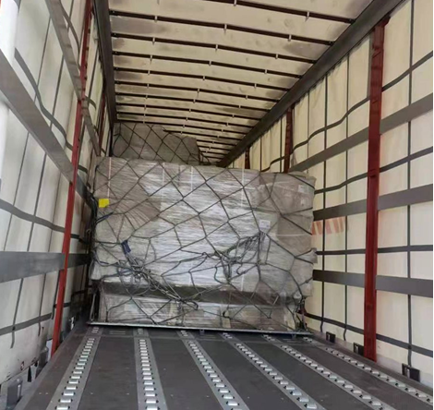

图2 传送辊系统强度试验

将均匀装载9吨货物的M型集装板防止在传送辊系统上停留5 min，然后移除，测试5次以上，均未发现传送辊系统出现晃动或永久变形。

五、与现行法律、法规和政策及相关标准的协调性

本标准符合现行法律、法规、政策及相关强制性标准要求。目前没有冲突。

六、贯彻标准的要求和措施建议

在贯彻措施方面，首先应在实施前保证本标准文本的充足供应，使每个相关企业能及时获得标准文本，这是保证新标准贯彻实施的基础。其次，对于标准适用过程中容易出现的疑问，起草单位有义务进行必要的解释。其次，协会有侧重点的进行标准的宣贯和培训，以保证标准的贯彻实施。

七、其他应予说明的事项

无。